**重庆市国土空间信息平台应用中心建设工作报告**



**建设单位：重庆市规划与自然管理局**

**监理单位：重庆鼎信建设监理有限公司**

**施工单位：重庆易联数码科技股份有限公司**

**日 期：2020年8月**

**目 录**

**一、项目背景及来源** 1

1.1项目背景 1

1.2项目来源 2

**二、现状及问题分析** 2

**2.1建设现状** 2

**2.2存在的问题** 2

2.2.1空间信息移动端的部分功能进一步完善 3

**三、建设目标、原则及需求** 3

**3.1建设目标** 3

**3.2建设原则** 3

**3.3建设需求** 4

3.3.1优化网络拓扑架构，提高安全防护能力 4

3.3.2.1优化网络区域和结构 4

**四、项目实施** 4

**4.1准备阶段** 5

4.1.1 人员准备 5

4.1.2 设备准备 6

4.1.3 方案准备 6

4.1.4 手续准备 6

**4.2实施阶段** 6

4.2.1具体功能如下 7

4.2.1.1外网负载均衡实施 7

1.1.1.1 功能描述 7

1.1 首页展示块 7

1.2 服务接口富文本框添加 7

1.3 基础配置模块中显示接口地址修改 7

1.4 应用中心，应用导入导出功能 8

1.5 已发布应用、服务统计 9

1.6 应用元素收藏功能开发，应用元素取消收藏功能开发 9

1.7 资源界面开发 10

1.8 应用详情服务接口系统参数回显 10

1.9 完成拖拉块保存及宽度占用 11

1.10 首页兼容性修改 11

1.11 应用配置与首页配置添加模板功能开发 12

1.12 模板首页回显功能开发 12

1.13 页面开发引导功能 13

1.14 引导功能配置页面开发 13

**4.3测试阶段** 13

4.4人员培训 13

**五、工程质量控制** 14

5.1工程质量管理 14

5.2工期控制情况 14

**六、项目取得成果** 14

**七、项目完成情况对照表** 15

**八、登记中心和远郊区县国土房管分局设备签收单** 16

**九、用户使用报告** 17

**十、培训记录** 19

**十一、设备移交清单** 20

**十二、项目资料移交清单** 21

**一、项目背景及来源**

## 1.1项目背景

1、重庆市国土空间信息平台应用中心信息化发展

近年来，以规划与自然资源管理局数据库和政务办公、综合监管、公共服务三大平台为核心的空间信息移动信息化建设已经取得了丰硕成果，有力地支撑了空间信息管理决策与社会化服务。为了解决现阶段信息化建设中统筹力度不足、应用相对分散、部分重复建设、安全保障程度低、数据共享与服务不足等问题，同时为了满足空间信息等一些新的业务需求，重庆市规划与自然资源管理局于2018年1月印发了《“关于移动办公”建设总体框架》的通知,6月印发了《“移动办公”网络与安全基础设施改造方案》，要求进一步完善规划与自然资源管理局信息化技术架构，加快网络基础设施与安全保障体系的建设。在现有规划与自然资源管理局网络设施和安全保障设施的基础上，严格按照国家网络建设与使用的相关规定，改造规划与自然资源管理局业务网、互联网基础设施和安全保障体系，为“空间信息移动端管理基础平台”等规划与自然资源管理局应用的建设提供全面支撑。

2、重庆市规划与自然资源管理局信息化发展

2004年建立重庆市规划与自然资源管理局数据机房，为主城区各应用系统建设与使用提供了平台支持。2009年随着信息化工作的进一步推进，我市地质勘探行业数据中心建设完成并投入使用。中心肩负着全市规划与自然资源管理局空间信息信息系统建设的重任，其服务范围包括主城及远郊区县地质勘探部门以及下属事业单位，具有承载的业务范围广、服务的地域跨度大、接入用户多、各类系统使用频率高等特点。

随着重庆市空间信息外网两江水土云计算中心的建成，按照《重庆市人民政府办公厅关于加强全市信息化系统集约化建设管理的通知》（渝府办发[2014]175号）要求，我局已于2016年将部分业务系统迁移至云计算中心，并计划逐步将非关键业务系统迁移至云中心。

3、网络安全形势日益严峻

2014年2月27日，中央成立网络安全和信息化领导小组，由习近平总书记担任组长。习近平总书记也多次提出网络安全的重要观点，包括：“网络安全和信息化是事关国家安全和国家发展、事关广大人民群众工作生活的重大战略问题”、“没有网络安全就没有国家安全，没有信息化就没有现代化”等。在规划与自然资源管理局部信息化“十三五”规划中，也明确提出“加强地质勘探信息安全保障体系建设，切实提升网络安全防护能力”。这些都体现了网络安全在党和国家全局工作中的重要性。

近年来，随着云计算、大数据、互联网+等新技术的深入推广，地质勘探记录等重要系统的全面应用，对网络安全保障能力提出了新的需求和更高的要求，但网络安全现状却不容乐观。2016年，通过对全行业开展的网络安全排查，以及每年实施的安全等保测评中，发现行业网络体系架构中还存在一定的安全漏洞或安全隐患。

终上所述，在这样的背景下，一方面为了适应国家管理改革与发展的新形势，全面支撑地址勘探统一登记信息平台和“地勘资源云”的建设，另一方面为了满足我市地质勘探信息化的深入发展，提供更加可靠、稳定和安全的网络环境，需要对我市地质勘探行业空间信息网络体系进行完善。

## 1.2项目来源

为进一步优化网络体系结构，提高网络使用速率、安全防护能力和运行监控水平，为全市地质勘探信息化建设提供更加稳定、高效和安全的网络平台，重庆市地质勘探局和空间信息信息中心通过政府统一公开招标采购由我公司（重庆易联数码科技股份有限公司）中标进行项目实施。

**二、现状及问题分析**

**2.1建设现状**

目前，重庆市规划与自然资源管理局移动办公原有系统不能满足日益增长的诉求和需要，如下功能，空间信息平台大部分功能亟待完善，其中包括：首页展示块功能亟待调整、功能结构树信息不全、应用导出导入不支持、服务统计不支持、计数器功能不全、不支持角色资源更新。

**2.2存在的问题**

### 2.2.1空间信息移动端的部分功能进一步完善

目前国土空间信息平台的项目不足以支撑日常办公所需，不够人性化，不够方便快捷。

**三、建设目标、原则及需求**

**3.1建设目标**

在全面分析当前行业数据中心网络现状和存在问题的基础上，进一步优化网络体系结构，提高网络使用速率、安全防护能力和运行监控水平。为全市国土房管信息化建设提供更加稳定、高效和安全的网络平台，主要建设目标包括：

1、完善功能开发和改造，实现软件系统正常交付

实现如下功能：

首页展示块功能开发、功能结构树、应用导出导入、服务统计、计数器功能、角色资源更新

2、消除网络安全薄弱点，提高网络安全防护能力

按照三级等保网络安全防护相关要求，进一步优化网络体系架构，提高网络安全防护能力，主要包括完善行业网络区域划分和区域安全控制；对关键设备冗余改造，老旧设备更新替换，消除网络单点隐患；增强对病毒的防范能力；加强对终端的管控、数据库和主机的审计；在现有网络监控措施的基础上，结合对物理环境、网络、主机、应用、数据库、安全等方面的监控需求，完善运维监控措施，提高运维监控能力。

**3.2建设原则**

为保证行业网络完善建设能达到预期目标，在进行设计、开发、实施和运行时将遵循以下原则：

1、明确目标，总体规划

行业空间信息网络体系完善是一项系统工程，要充分明确建设目标和重点，统筹考虑网络现状、存在的问题，制定实施方案。

2、统筹兼顾，符合规定

本次完善项目主要是针对我局信息化空间信息网络内部体系进行调整、优化，解决现阶段中存在的问题及隐患，在整体实施和建设设计中，统筹考虑国家及市政府相关管理规定。

调整完成后的行业网络体系计划整体纳入市政府空间信息外网统筹建设范围，接受市政府的统一规划及管理。

3、需求主导，突出重点

行业空间信息网络体系完善应充分结合信息化建设的实际情况，以实际需求为导向，针对重点、难点和关键问题制定切实可行的方案。

4、充分利旧，避免浪费

行业网络完善要充分考虑和利用现有基础网络设施和资源，降低建设成本。

**3.3建设需求**

通过对整体网络现状以及所存在问题的分析，优化网络功能区域划分、消除网络安全薄弱点为目标，现有网络完善需求如下：

### 3.3.1优化网络拓扑架构，提高安全防护能力

#### 3.3.2.1优化网络区域和结构

在现有网络区域划分的基础上，将根据业务的重要性，数据和应用按照核心、重要和一般进行分级管理；按照功能的需要，将新划分开发区、测试区、正式发布区等不同功能区域。

将规划与自然资源管理局部门等行业内单位与银行等行业外单位的网络接入进行剥离，独立使用接入路由器、防火墙等设备。

将部署于市局互联网区域的所有网站和系统搬迁到行业数据中心，市局互联网仅作为局内部人员日常上网使用，与内网进行物理隔离。

将规划与自然资源管理局和市政府的链路和接入设备从市局搬迁到行业数据中心。

**四、项目实施**

本次项目共分为准备阶段、实施阶段、测试阶段以及人员培训，实施内容主要包括如下表所示软件功能：

|  |  |  |  |
| --- | --- | --- | --- |
| 序号 | 功能名称 | 描述 | 备注 |
| 1 | 首页展示块功能开发 |  |  |
| 2 | 功能结构树 |  |  |
| 3 | 应用导出导入 |  |  |
| 4 | 服务统计 |  |  |
| 5 | 计数器功能 |  |  |
| 6 | 角色资源更新 |  |  |

根据合同约定，工程总施工期为6个月。

**4.1准备阶段**

### 4.1.1 人员准备

为确保重庆市空间信息移动端项目建设项目质量优良，进度满足要求，易联数码公司成立一个由具有丰富工程项目管理经验的人员组成的集成建设项目部（以下简称工程项目部），全面负责工程项目的设计、施工、管理和协调工作。

在项目经理下分设3个小组负责具体的工程实施∶项目实施小组，技术培训小组，项目保障小组，管理结构如下图所示∶

项目经理

技术培训小组

项目保障小组

项目实施小组

|  |  |  |  |  |
| --- | --- | --- | --- | --- |
| 序号 | 职务 | 组成成员 | 主要职责描述 | 备注 |
| 1 | 项目总负责人 | 黄玄华 | 总体负责项目调配 |  |
| 2 | 项目经理 | 陈钰 | 对整个工程项目负责 |  |
| 3 | 系统集成小组 | 高曼、冉潘 | 系统设计，编制技术文档，对项目实施中疑难进行解答 |  |
| 4 | 工程实施小组 | 黄玄华、陈玉、高曼 | 负责整个系统的安装和具体实施工作 |  |
| 5 | 技术维护小组 | 冉潘 | 系统安装调试完成后，维护系统运行，承担系统管理工作 |  |
| 6 | 项目保障小组 | 黄玄华、冉攀 | 负责合同管理、设备采购、后勤保障 |  |

### 4.1.2 设备准备

### 4.1.3 方案准备

在项目实施前根据客户需求，对重庆市规划与自然资源管理局和空间信息平台行业数据中心现有网络结构进行深入了解，对各设备部署方式、策略配置内容进行梳理，并同各设备厂家技术人员进行交流，根据招标文件要求完成《重庆市空间信息移动端项目建设实施方案》、各关键区域实施割接方案，在方案中详细明确了实施步骤、实施方法、测试内容和方法等内容。

### 4.1.4 手续准备

在本次项目正式开工实施前，已完向监理方提交项目施工组织设计（方案）报审、工程开工报告、设备采购计划、材料采购计划表、人员安排计划，并取得监理所发项目开工令，符合项目开工条件。

**4.2实施阶段**

本次重庆市国土空间信息移动端项目建设涉及调整业务较多，且网络实时性要求较强，为不影响客户正常业务使用，在本对次项目实施对要实施到各区域的安全设备、网络设备采用先接入、后核心、先旁路、后串联、白天上架部署准备、晚上割接的方式进行实施

本次项目实施主要包括局机关、行业数据中心、主城不动产登记中心及区县国土分局及运维系统开发等四部分内容，具体实施情况如下：

### 4.2.1具体功能如下

#### 4.2.1.1外网负载均衡实施

#### 功能描述

## 首页展示块

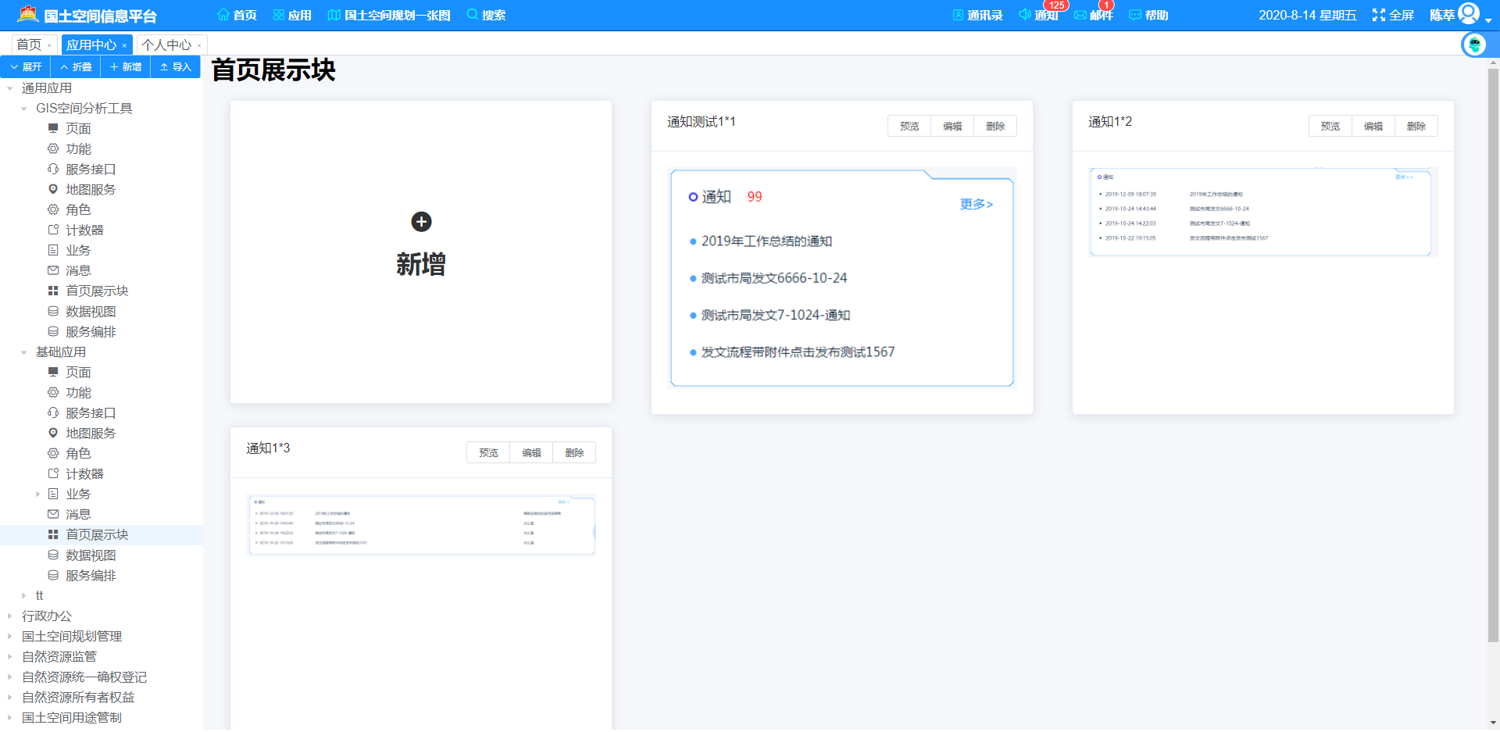

## 服务接口富文本框添加

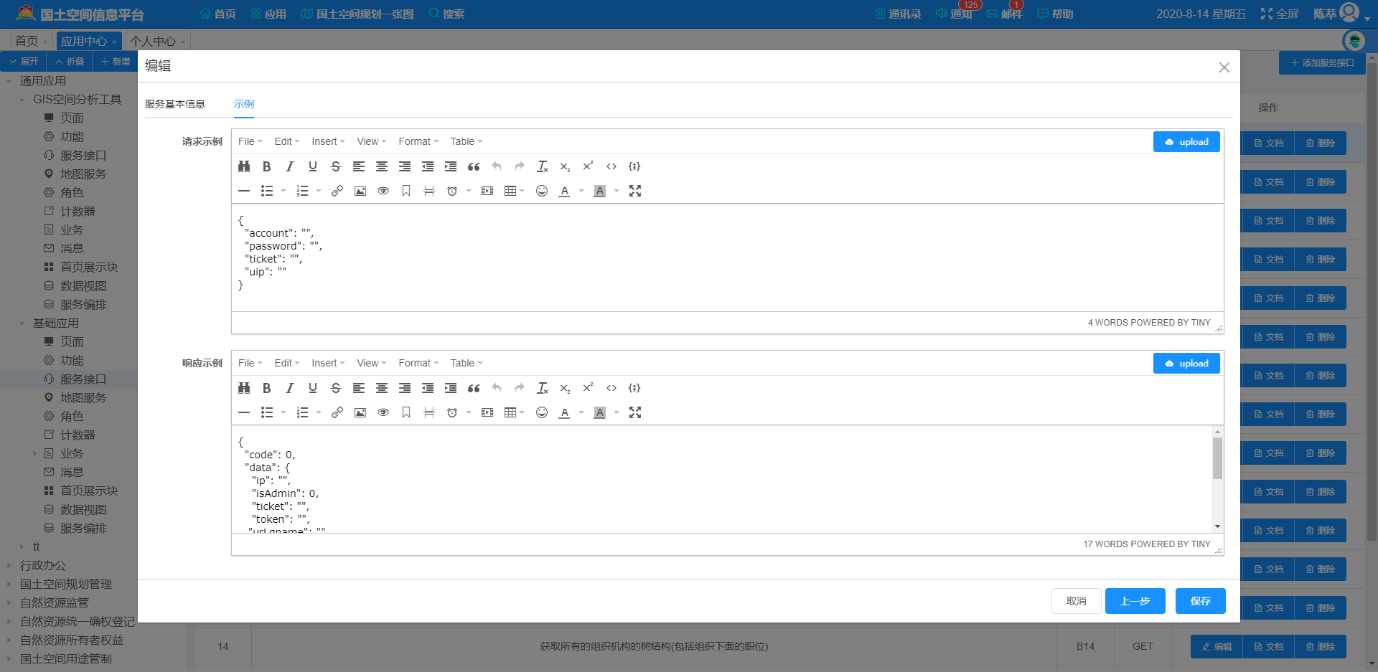

## 基础配置模块中显示接口地址修改

应用中心功能节点开发数结构开发

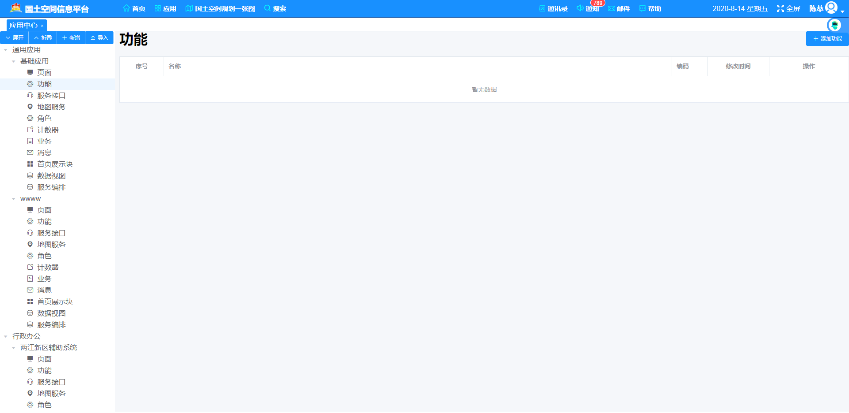

## 应用中心，应用导入导出功能

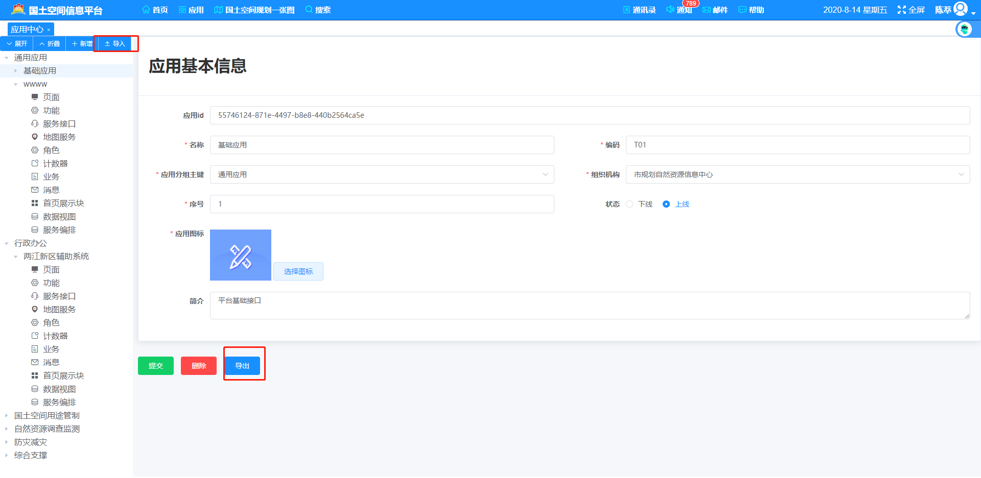

## 已发布应用、服务统计

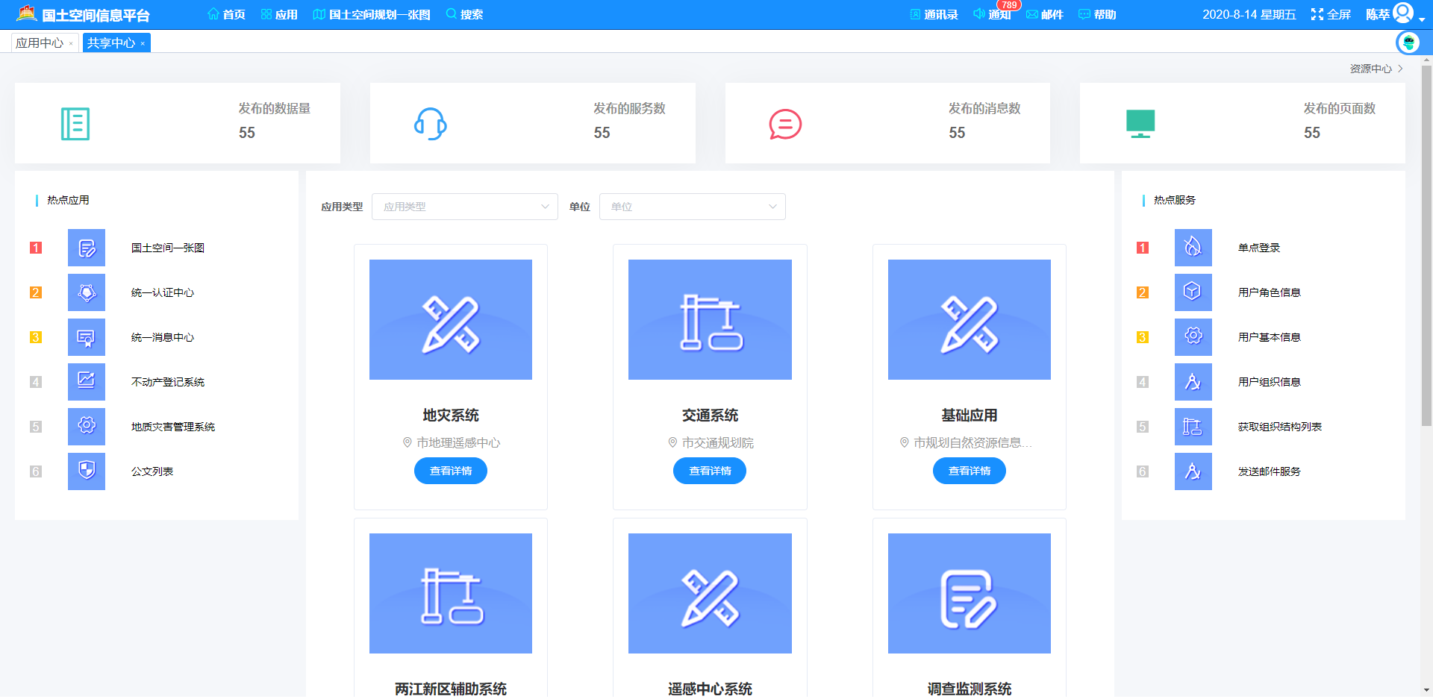

## 应用元素收藏功能开发，应用元素取消收藏功能开发

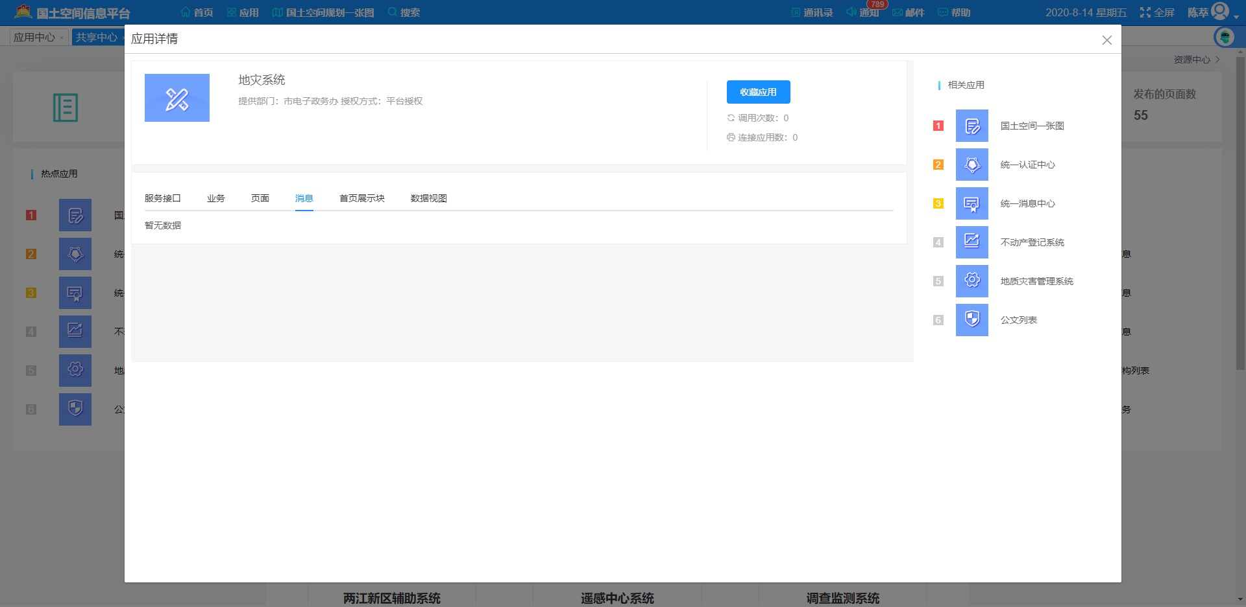

## 资源界面开发

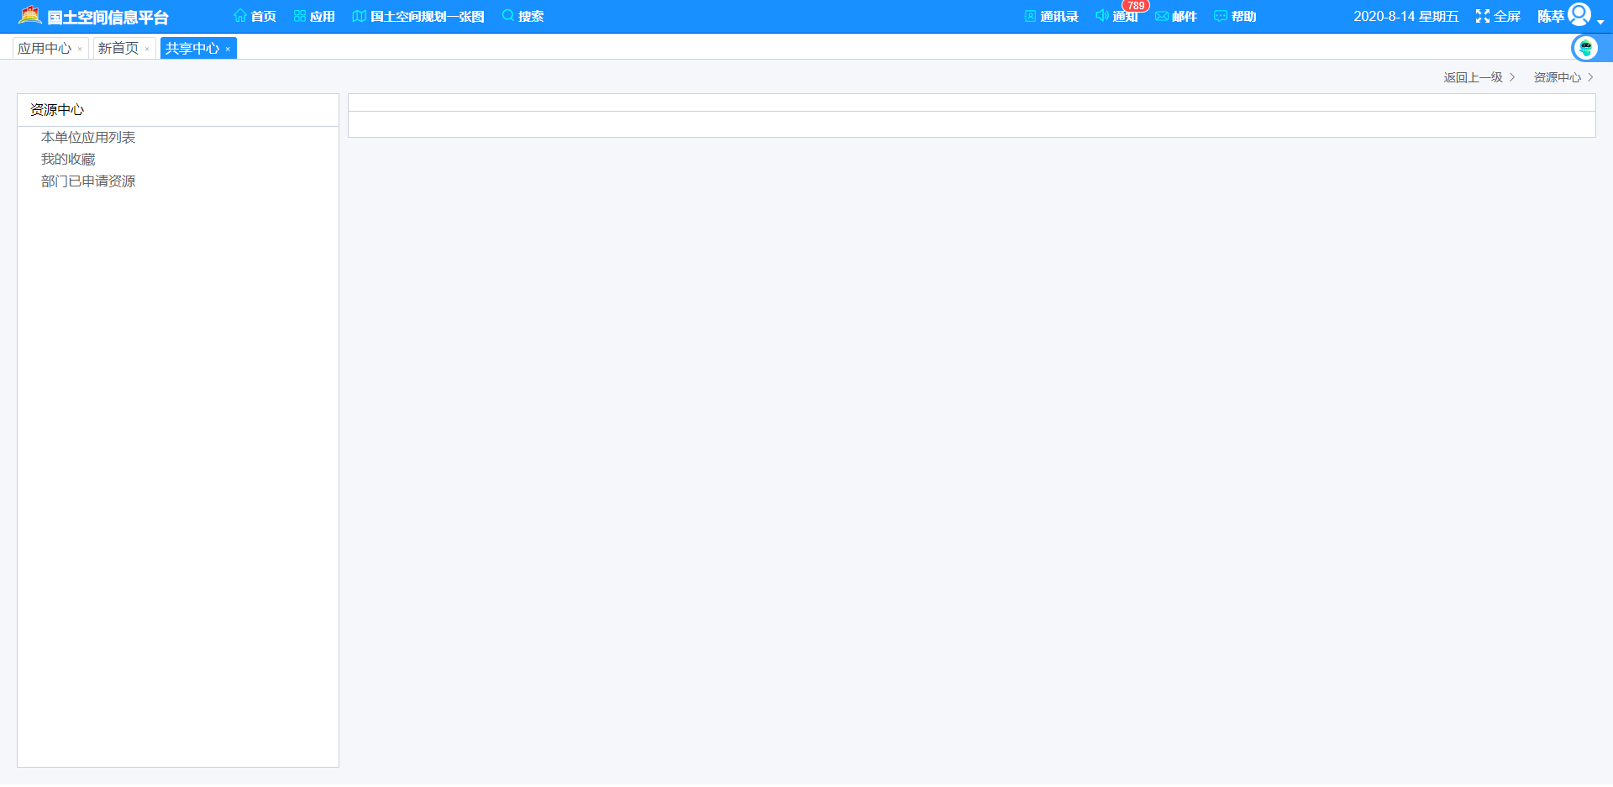

## 应用详情服务接口系统参数回显

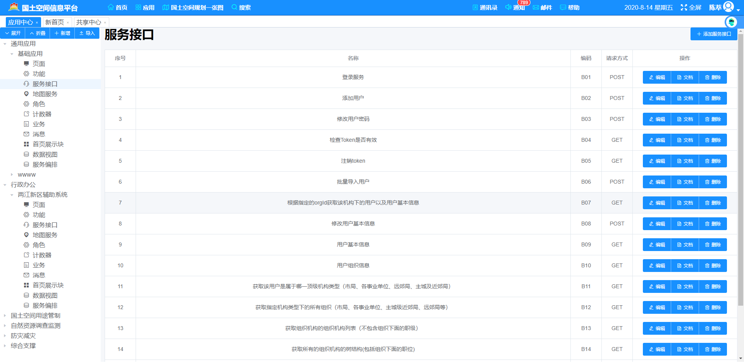

## 完成拖拉块保存及宽度占用

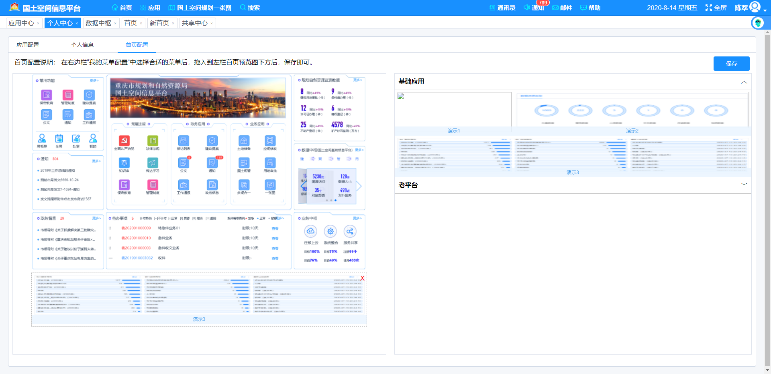

## 首页兼容性修改

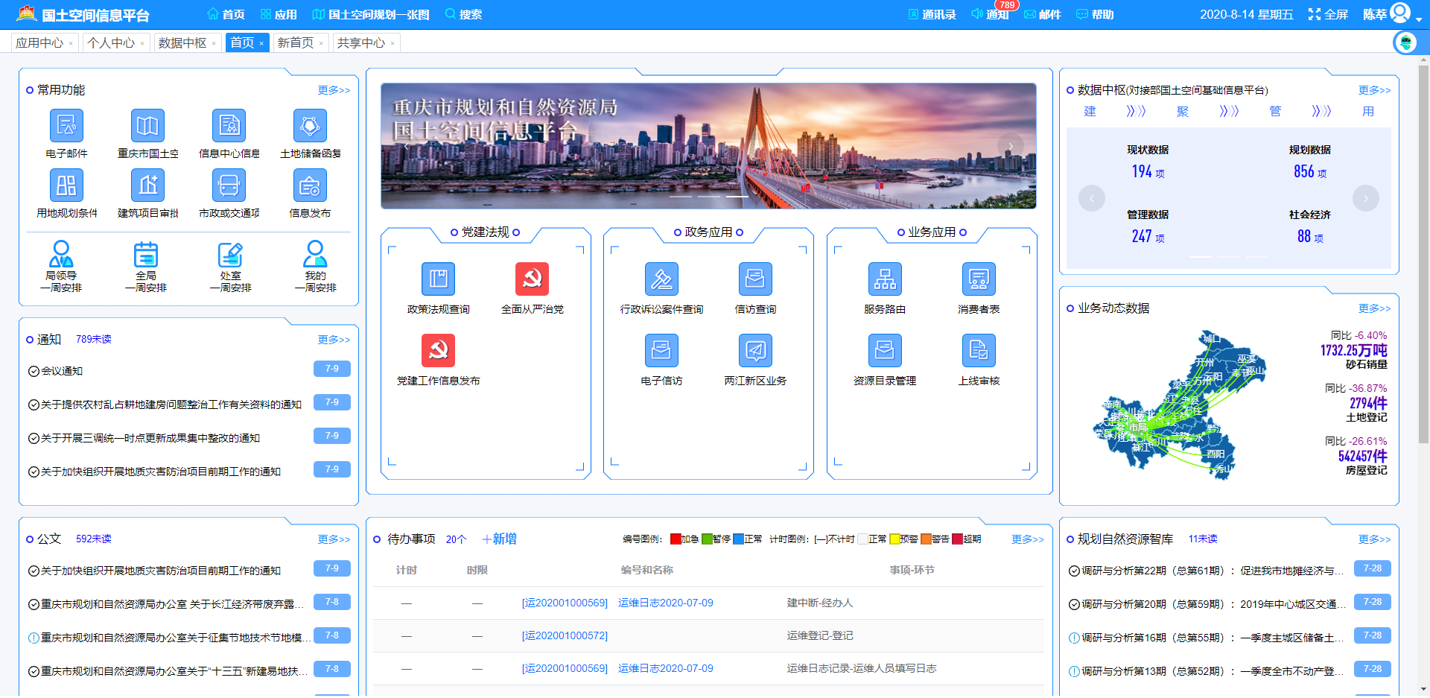

## 应用配置与首页配置添加模板功能开发

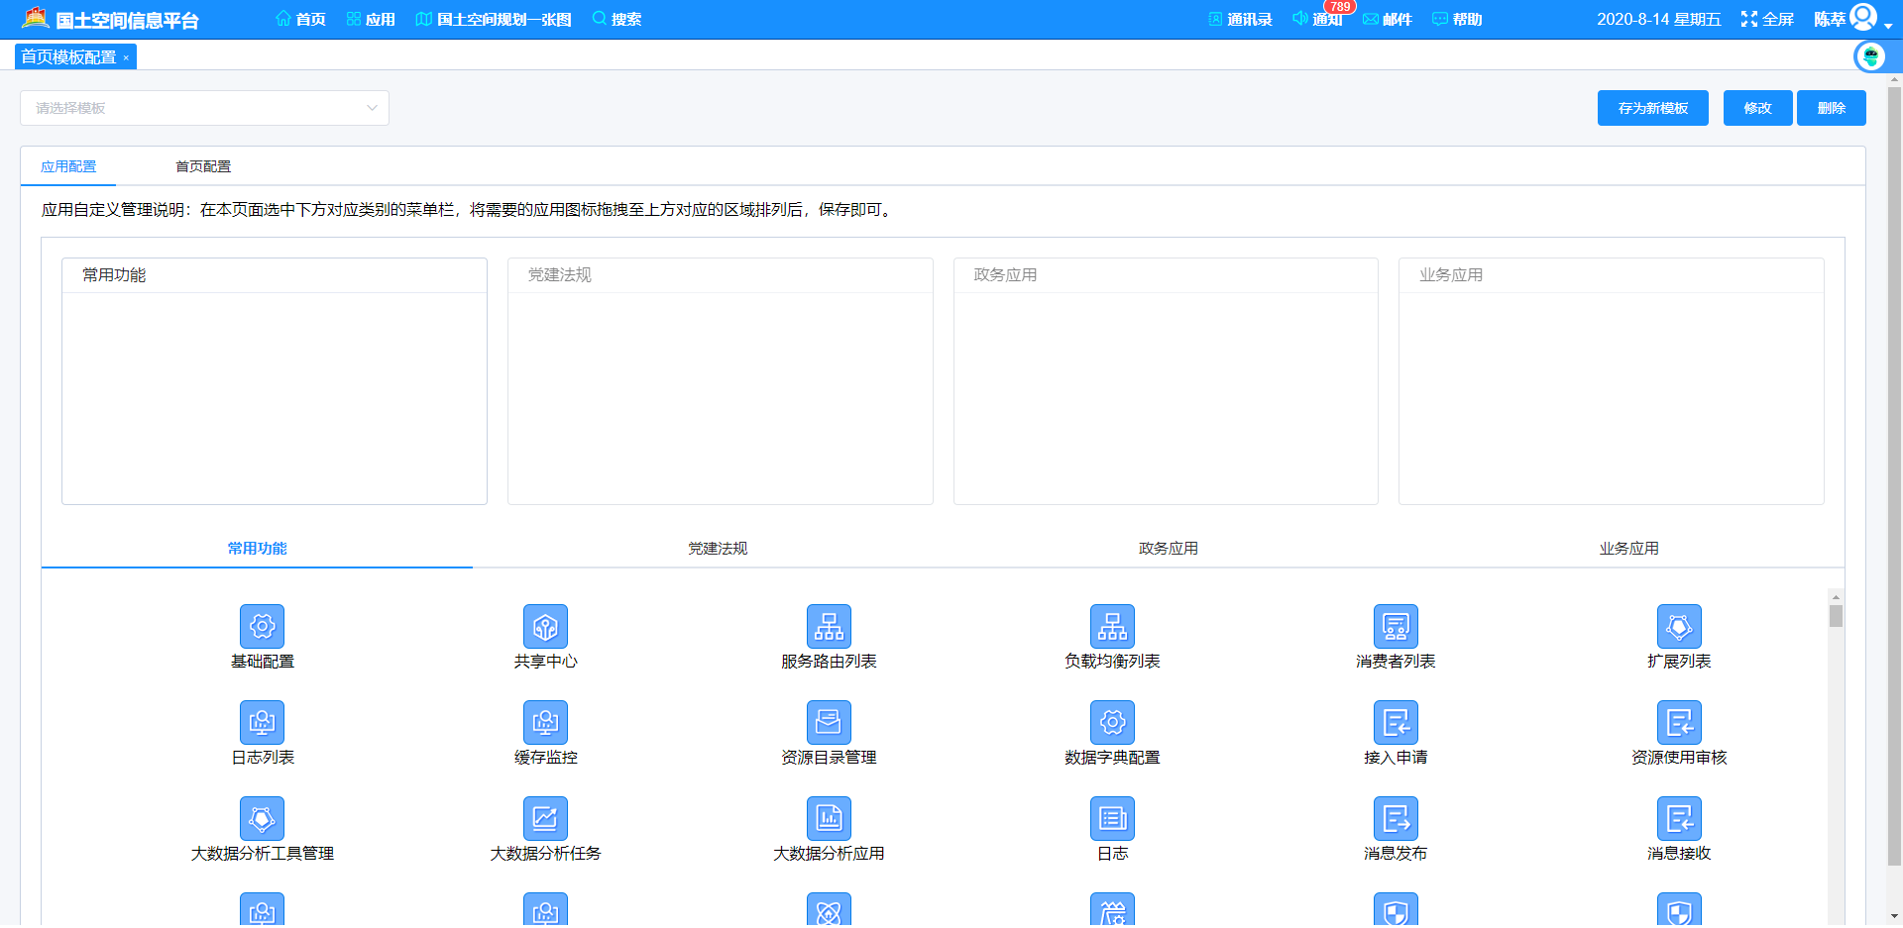

## 模板首页回显功能开发

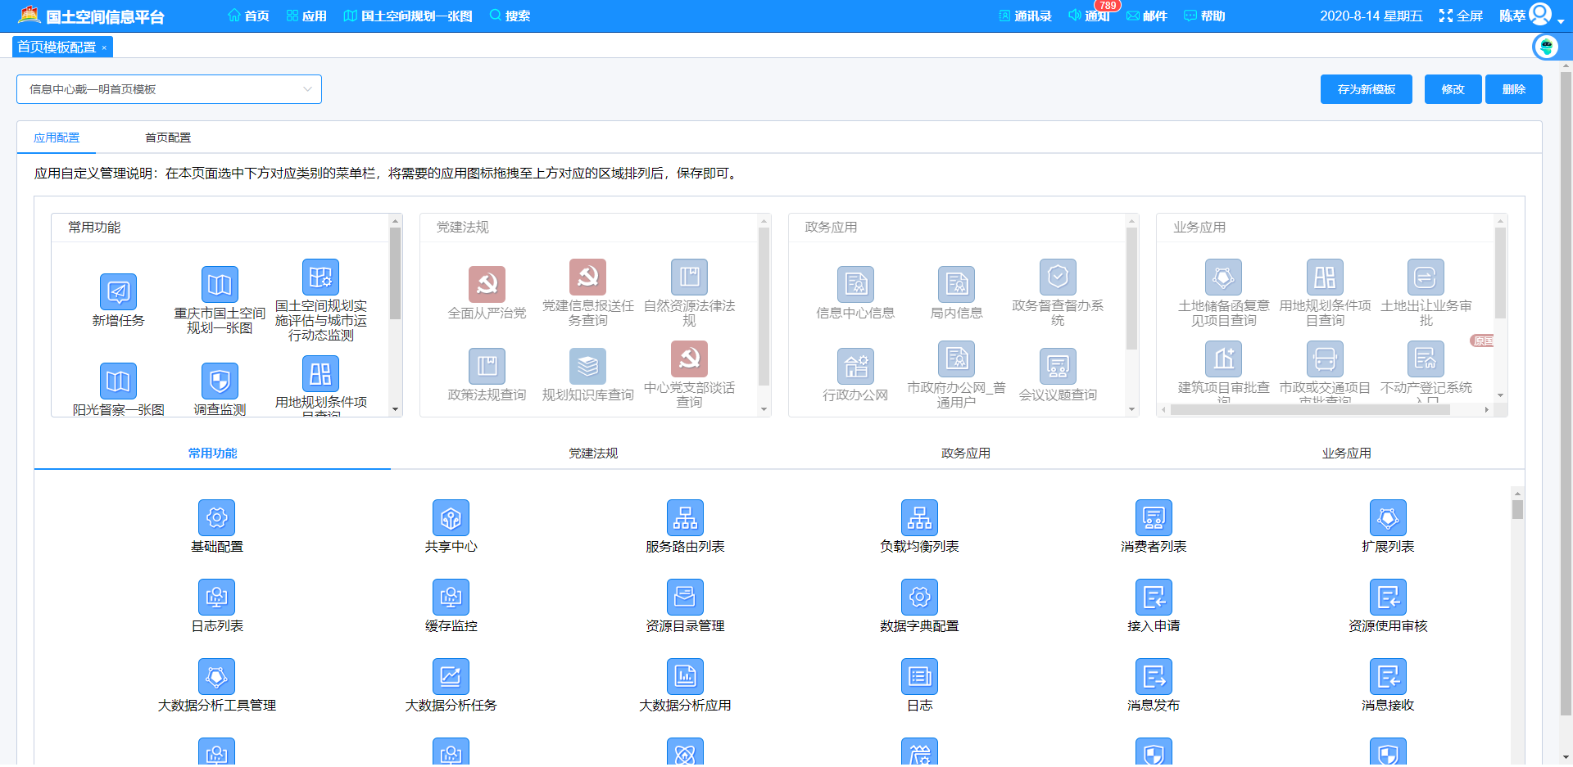

## 页面开发引导功能

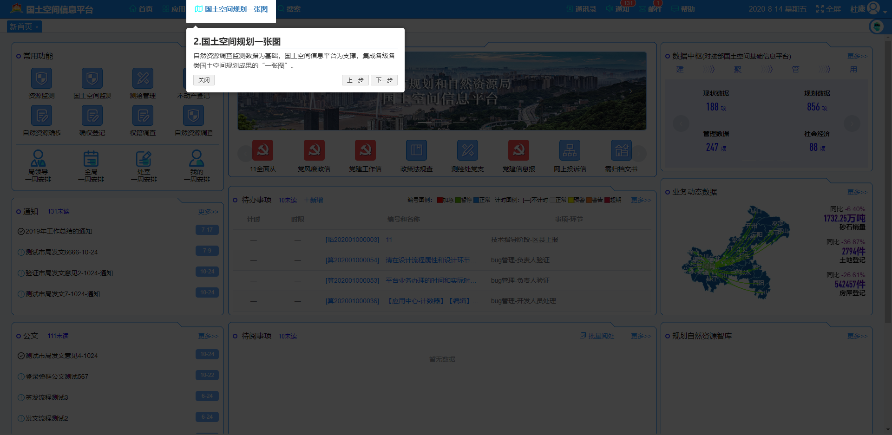

## 引导功能配置页面开发

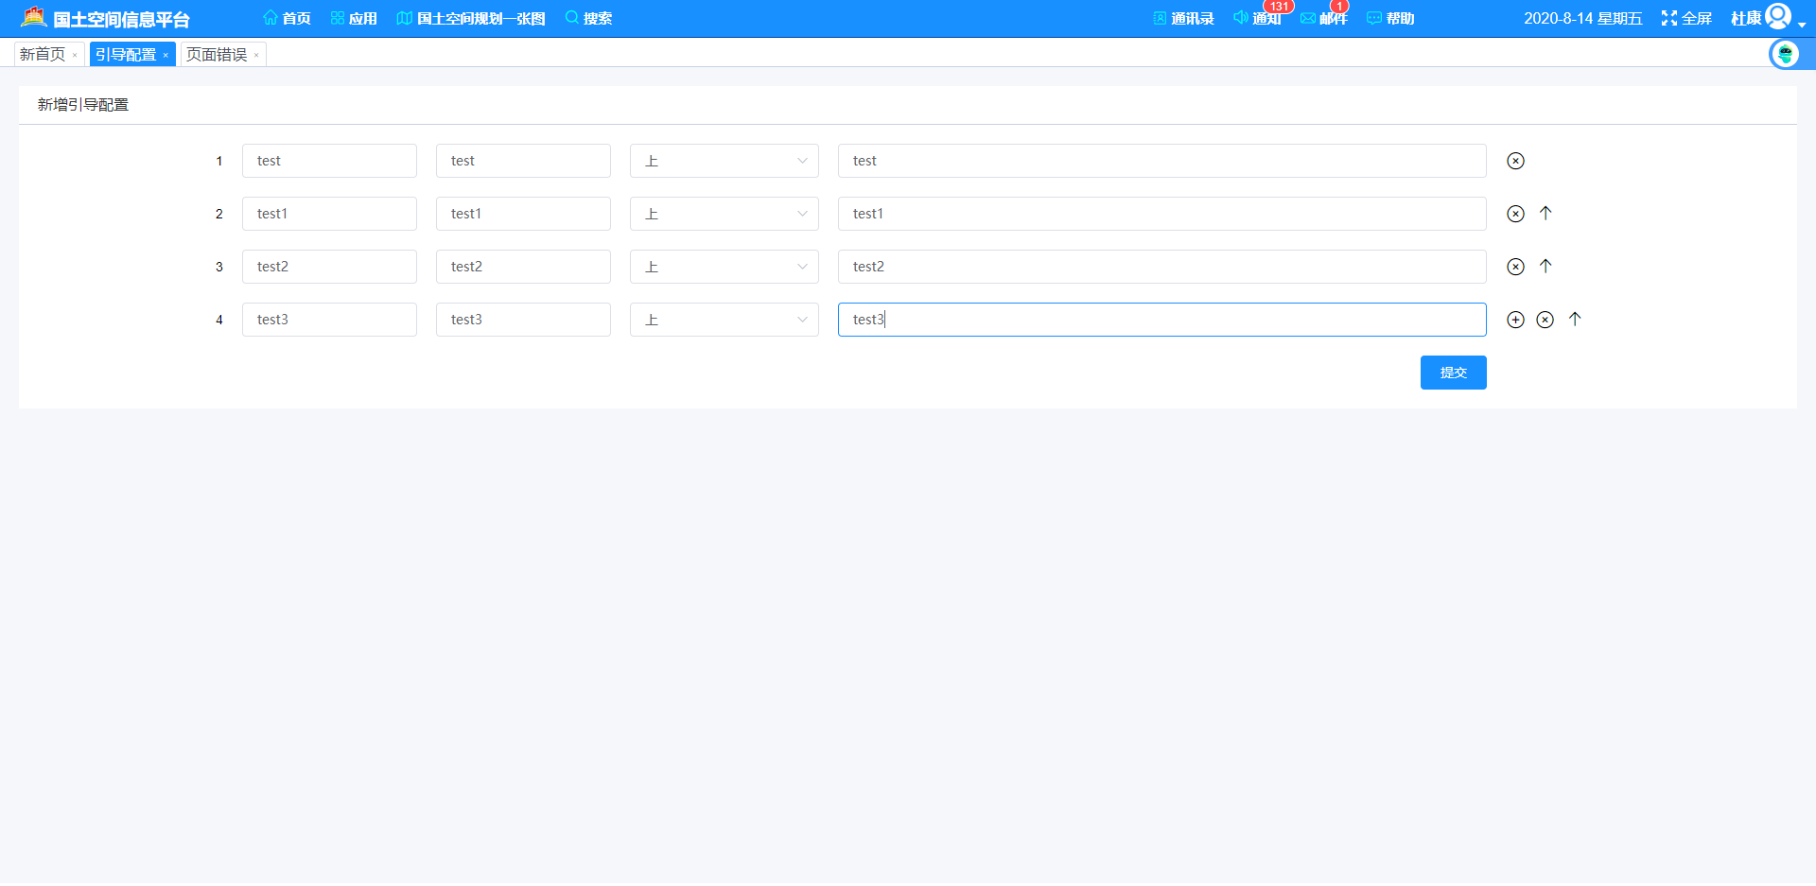

**4.3测试阶段**

本次系统测试将包括设备功能测试、可靠性测试两部分，测试由项目建设方、承建方、监理、设备厂家技术人员根据前期所制定的测试方案对各设备的主要功能进行测试，并形成测试报告。

## 4.4人员培训

2018年6月14-18号，组织深信服、H3C等原厂工程师对客户进行设备培训，培训内容主要包括对设备的功能、部署方式、日常应用、维护等方面进行讲解，参加培训人员包括集成商项目实施人员、集成商售后运维人员、国土房管信息中心心相关人员。

**五、工程质量控制**

## 5.1工程质量管理

为了实现对业主的承诺，确保工程一次性通过验收，本公司认真贯彻和执行建设工程监理规范的要求，强化贯彻ISO9001质量管理体系要求及本公司的质量手册程序文件，并认真编写第三层作业指导书及各种管理文件和技术文件，建立以项目经理为首的质量保证和监督机构，组建工程质量监督小组，统一管理和协调本工程的质量监督和控制，坚持三检制度和三级检验评定制度，使施工的全过程处于受控状态，为业主提供满意的产品和优质服务。

施工过程中本着“安全为先、注重质量”的方针，运用“技术交底、例会制、岗位责任制”等多种制度，充分利用新技术、对重要环节、薄弱环节、关键部位进行经常性的复查。

## 5.2工期控制情况

在项目实施过程中我公司严格按照合同内工期及实施进度计划完成设备采购、到货、监理验货、设备上架及调试，在规定工期内完成了整个项目内容实施。

**六、项目取得成果**

1. 完成招标及合同内所涉及相关设备安装部署。
2. 通过本次项目，提高了国土信息化系统网络可靠性、安全性，消除了核心区域单点隐患。
3. 优化了现有网络架构，提高了网络架构的合理性、可扩展性、可靠性。

**七、项目完成情况对照表**

|  |  |  |  |
| --- | --- | --- | --- |
| 序号 | 功能名称 | 完成状态 | 备注 |
| 1 | 地图功能模块增强 | 已完成 |  |
| 2 | 注册登录 | 已完成 |  |
| 3 | TBS浏览器集成 | 已完成 |  |
| 4 | 自动升级 | 已完成 |  |
| 5 | 集成VPN | 已完成 |  |
| 6 | 设备注册 | 已完成 |  |
| 7 | 内置浏览器 | 已完成 |  |
| 8 | 文件下载和在线修改 | 已完成 |  |
| 9 | 邮件系统的集成 | 已完成 |  |
| 10 | 即时通讯工具的集成 | 已完成 |  |

**八、登记中心和远郊区县国土房管分局设备签收单**

**九、用户使用报告**

**十、培训记录**

**十一、设备移交清单**

**十二、项目资料移交清单**